**ОПИСАНИЕ ПРИЛОЖЕНИЯ**

**«АВТООБЪЯВЛЕНИЯ»**

для iPhone и Android

**Цель**

Доступ к сервису «Автообъявления» через приложения для мобильных устройств.

**Задача**

Сделать приложения iPhone и Android для сервиса «Автообъявления» в следующих регионах:

Челябинск - autochel.ru/car/

Уфа - 102km.ru/car/

Ростов-на-Дону - 161auto.ru/car/

Тюмень - 72avto.ru/car/

Пермь - avto59.ru/car/

Самара - doroga63.ru/car/

Волгоград - 34auto.ru/car/

Казань - 116auto.ru/car/

Архангельск - 29.ru/car/

Ярославль - 76.ru/car/

**Описание функционала**

**Регионы**

Для каждого региона делаем отдельное приложение, у которого будет свой логотип, адрес АПИ и т.д.

По региону должна настраиваться и адресная база, точнее список городов, которые используюся при добавлении объявления и поиске.

После этого пользователь видит перед собой экран Меню.

После запуска выполняется запрос **getConfig** и, если необходимо, **getConfigDetails** для обновления локальных данных приложения.

**S1. Меню**

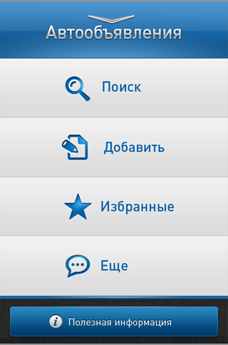

**S2. Поиск**

При нажатии на Новый Поиск пользователь сразу переходит к экрану с различными условиями, причём по умолчанию выбраны Город-Любой (и этот параметр не передаётся на сервер, если же выбирается что-то другое, то передается на сервер), который определяется при запуске приложения, тип - Легковые авто и рубрика - Иномарки.

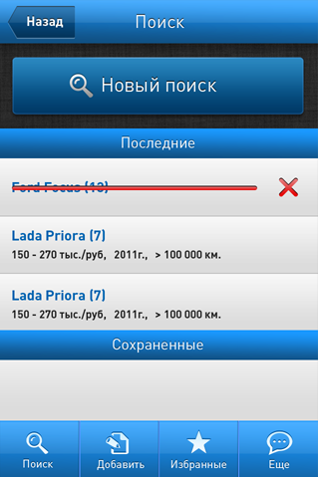

Здесь показываются последние 3 запроса, а ниже список сохраненных запросов.

Любой сохраненный запрос можно удалить с помощью swipe жеста. На экране нарисована графика с удалением.

При обновлении экрана рядом с названием сохраненного запроса появляется цифра, обозначающая количество новых объявлений. В нижнем меню и в главном экране «Меню» при обновлении приложения на иконке «Поиск» также должна появляться цифра, обозначающая сумму новых объявлений со всех подписок.

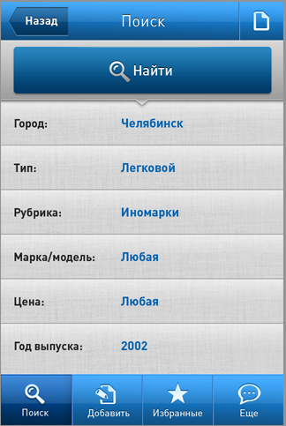

Вверху экрана расположены кнопки Назад, Найти и кнопка Очистить запрос в правом верхнем углу и заголовок экрана. Кнопка «Назад» возвращает на главный экран приложения. При нажатии на кнопку «Искать» пользователь переходит в список объявлений с результатами поиска — экран «Список».

При нажатии на любое поле происходит переход к экрану S3.

При нажатии на кнопку «Найти» переход к экрану S4.

По нажатию «Искать» выполняется запрос **search**.

Если выдача объявлений будет занимать какое-то время, нужно сделать некоторую анимацию пока пользователь ждёт результаты.

**S3. Выбор значения поля поиска**

Экран содержит возможные значения для этого поля. В зависимости от типа параметра это может быть список, число либо интервал. Экран выглядит следующим образом:

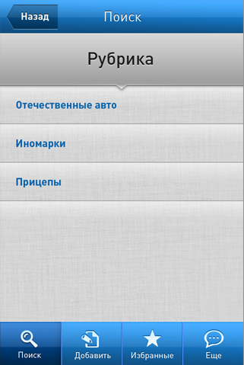

**S4. Список объявлений**

Кнопка “Назад” возвращает к параметрам поиска, причём сохраняются выбранные параметры. Справа вверху две иконки «Сортировка» и «Сохранить».

При нажатии на «Сортировку» во всплывающем сверху блоке предлагается выбор: по дате, по цене. По умолчанию стоит сортировка по дате в обратном хронологическом порядке. При выборе сортировки по цене — объявления выводятся в порядке увеличения цены. Также можно выбрать направление сортировки. При нажатии на кнопку Сортировка ещё раз, этот блок скрывается из шапки экрана

При нажатии на «Сохранить» иконка меняет цвет и всплывает окно с текстом «Ваш поисковый запрос сохранен». Повторное нажатие иконки приводит к отмене действия и возвращает прежний цвет.

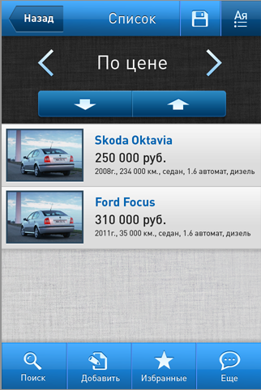

При нажатии на объявление происходит переход к экрану S5

**S5. Подробная информация по объявлению**

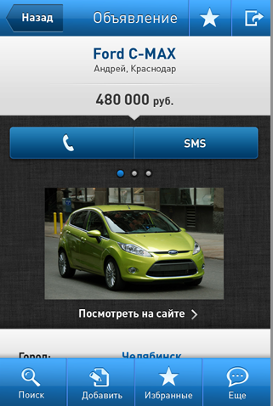

В заголовке объявления стоит марка, модель, цена и торг (если есть), имя и город продавца.

Фотографии показываются по одной с возможностью перелистывания, снизу под фотографией кружочками показано число фотографий. При клике на фотографию она открывается в полный экран, но также есть возможность смотреть внутри основного экрана, просто перелистывая. Фотографии можно смотреть как вертикально, так и горизонтально.

Над фото размещаются функциональные кнопки «Позвонить» и «SMS», которые делают звонок или отправляют sms продавцу.

Далее выводится вся информация об авто длинным списком, но разделенным на смысловые блоки.

Под фотографией расположена функциональная кнопка «Посмотреть на сайте», которая направляет на это объявление на сайте. Причем, в новом экране должна быть кнопка «Назад», которая бы позволила пользователю вернуться обратно в приложение.

**S6. Избранное**

В «Избранное» можно попасть через главный экран «Меню» и через сквозное нижнее меню.

«Избранное» содержит список объявлений, добавленных пользователем в «Избранное». Список выглядит аналогично списку объявлений в поиске. При нажатии на объявление переходим в экран просмотра объявления.

При нажатии на звездочку объявление удаляется из избранного.

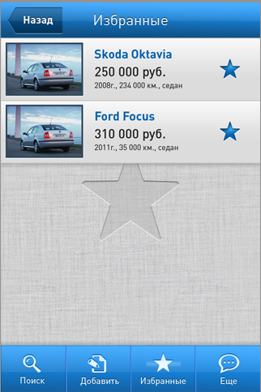

**S7. Добавить объявление**

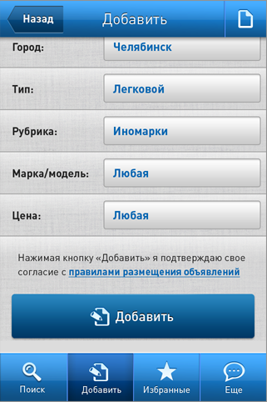

Как и в Поиске, экран «Добавить объявление» с настройками (Легковые/Иномарки) выводится по умолчанию.

Вверху экрана расположены кнопки «Назад», «Очистить». Кнопка «Назад» возвращает на главный экран приложения. Кнопка «Очистить» убирает выбранные пользователем значения в полях и возвращает к виду по умолчанию.

Объявления добавлять можно пока только под гостем. Лимит на добавление объявления — 1. Обработку этого ограничения осуществляет сервер. На сервер просто нужно отправить необходимое инфо согласно АПИ о том, что объявление создано.

Выбор значений полей открывается в новом экране, аналогично поиску. Включаем все обязательные поля плюс «Дополнительную информацию» и «Фото».

Под формой, перед кнопкой «Добавить», расположен текст: «Нажимая кнопку «Добавить», я подтверждаю свое согласие с правилами размещения объявлений». Ссылка на правила ведет на сайт<http://autochel.ru/help/car/rules/> .

После нажатия на кнопку «Добавить» объявление пользователя уходит на модерацию, а пользователь видит сообщение: «Ваше объявление будет размещено после проверки модератором, если оно соответствует правилам размещения объявлений<http://autochel.ru/help/car/rules/>.

Если вы хотите добавить больше объявлений, перейдите на сайт<http://autochel.ru/car/my/add.php>».

В случае, если пользователь не заполнил какие-либо обязательные поля или заполнил их неверно, то ему выдается сообщение с просьбой заполнить эти поля. Тут в ответе будет список полей, которые не заполнены или пояснение, что неверно. В этом случае это поле надо как-то подсветить и возможно предусмотреть место для написания там пояснения.

|  |  |
| --- | --- |
|  |  |
|  |  |
|  |  |
|  |  |

При нажатии добавить выполняются запросы **addAdvertisement** и **addAdvertisementPhoto** (если была добавлена фотография). После выполнения запроса пользователь возвращается на предыдущий экран.

**S8. Еще**

Этот раздел представляет собой блок прямых ссылок на другие разделы сайта и доступен через сквозное нижнее меню.

Над ссылками на сайты располагается «Техподдержка» и «О программе».

Экран «Еще» выглядит так:

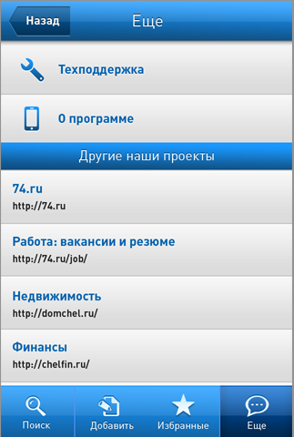

В экране «О программе» даем контактную информацию о себе и о компании-разработчике.

Схематично экран «О программе» выглядит так:

|  |
| --- |
| Еще О программе |
| **Автообъявления**  Версия 1.0      **AutoChel.ru** (лого)    Позвонить Написать  +7 (351) 729-94-90 mobile.development@info74.ru        (лого)  **Разработчик: Smartr.ru**    Позвонить Написать      Копирайт |
| Поиск Избранное Добавить Еще |